行政院所屬各機關因公出國人員出國報告書
（出國類別：演奏）

「宣慰僑胞－南非行」出國演奏報告

服務機關：國立臺灣交響樂團
出 國 人：代理團長 蘇 忠
演奏組組長吳博滿等三十一人
出國地點：南非
出國時間：民國九十二年二月六日至二月十六日
報告日期：民國九十二年四月一日

系統識別碼號：
公 務 出 國 報 告 提 要
頁數： 含附件：是

報告名稱：「宣慰僑胞－南非行」出國演奏報告

主辦機關：國立臺灣交響樂團

聯絡人/電話：陳秀麗/04-23391141-115

出國人員：代理團長 蘇 忠
演奏組組長吳博滿等三十一人

出國類別：其他

出國地點：南非

出國時間：民國九十二年二月六日至二月十六日

報告日期：民國九十二年四月一日

分類號/目：CO/綜合（文教類） CO/綜合（文教類）

關鍵詞：南非行演奏

內容摘要：本團應邀赴南非訪問演奏，其目的：一 配合實現「文化交流－－音樂外交」、二 宣慰僑胞彰顯我文化特色、三 躋身國際樂壇。由於經費所限，採「一管制」室內樂團形式表演，並邀請男高音楊熾明、女高音李蕙敏客席演唱。上半場演奏史特拉溫斯基《協奏舞曲》與柴可夫斯基《小夜曲》等活潑動人的經典曲，下半場曲目委請吳博明教授編曲，由男女高音演唱多首膾炙人口的台灣民謠《望春風》、《四季謠》、《快樂的出航》與客家歌謠《山歌仔》、《客家本色》等，最後演奏《台灣組曲》壓軸。樂團分別於開普敦的市民中心劇院、德班的國家演藝廳、約翰尼斯堡金山大學禮堂三地演出。每一場演奏會均非常成功，並獲得南非各界一致肯定與讚譽。

目次
壹、前言 1
貳、訪奏意義與目的 1
參、演出規劃 2
肆、行前準備 4
伍、演奏成果 5
陸、檢討與建議 6
柒、結語 8
附件一 10
附件二 11
附件三 12
附件四 14

壹、前言
本團於民國九十一年十二月中旬，接獲世界華商經貿學員聯誼總會、南部非洲台灣同鄉會及開普敦台灣商會聯合函邀，請於九十二年二月初赴南非參加各僑區春節聯歡大會演奏。由於時間緊迫，作業不易，但經評估，咸認此行為本團多年來首次出國演奏，不僅提升自身水準，並可藉以宣慰僑胞，增進中斐文化交流。爰報奉文化建設委員會核准，並承外交部、教育部、僑委會與客委會指導，得以排除萬難，順利成行。

貳、訪奏意義與目的
本團應邀赴南非訪問演奏，具有下列意義與目的：
一、配合實現「文化交流―音樂外交」：
行政院游院長蒞任以來，將「經貿合作」「文化交流」並列為推動國際事務的兩大重點。本團秉持此項理念，除於九十一年十月九日贈琴哥斯大黎加國家交響樂團，開啟第一波音樂外交外，茲再於九十二年二月遠赴南非，進行更直接的音樂文化交流，有效增進國際情誼。
二、宣慰僑胞彰顯我文化特色：
南非自其新政府執政以來，對於本土以外的藝術與表演活動，採嚴格控管政策。本團此次於農曆新年期間，在斐演出多首經典的西方管絃樂曲與台灣民謠，一解當地僑胞思鄉之苦，並透過高品質的演奏，顯示我國豐富多元的文化特色，誠屬難能可貴。

三、躋身國際樂壇：
此次在南非演出，為本團近十五年來首度出國表演，期望藉此機會，提升樂團水準，為邁向國際音樂舞台，踏出穩健的一步。

參、演出規劃
一、樂團編制
由於經費所限，此次在斐演出，縮編採「一管制」，以室內樂團形式表演，並邀請男高音楊熾明、女高音李蕙敏客席演唱。除行政主管人員蘇代團長、演奏組組長吳博滿、舞台監督黃鴻霖外，演出團員編制如下：

指 揮 張玉祥
樂 團 首 席 謝佩殷
第一小提琴 吳昭良 蕭倞瑜 江惠君
第二小提琴 張藝獻 陳以先 莊雅如 林文淵
中 提 琴 陳美秀 裘宗餘 黃桂芬 謝敏玉
大 提 琴 鍾炳宜 李佩蓉
低 音 提 琴 呂孟君
長 笛 陳麗明
雙 簧 管 薛秋雯
單 簧 管 蕭也琴
低 音 管 黃心怡
法 國 號 吳榮龍 陳雪琪
小 號 謝北光
長 號 劉玄詠
打 擊 樂 器 蔡哲明 黃英哲

二、節目規劃
為兼顧演奏水準、慰僑主旨、及一管制的室內樂團特殊編制，演奏曲目分為上下兩大單元，上半場演奏史特拉溫斯基《協奏舞曲》與柴可夫斯基《小夜曲》等活潑動人的經典曲，下半場曲目委請國立台北師範學院音樂系吳博明教授編曲，由男女高音演唱多首膾炙人口的台灣民謠《望春風》、《四季謠》、《快樂的出航》與客家歌謠《山歌仔》、《客家本色》等，最後演奏《台灣組曲》壓軸，以饗僑胞與南非人士。

肆、行前準備
本團對此次赴斐演出的規劃極為慎重，於元月二十五日（週六）、二十六日（週日）、二十七日（週一）以及二月五日（春節年初五）樂團停練期間，仍安排密集訓練，並於元月二十八日在本團演奏廳舉辦行前演出，展現並檢討訓練成果，為南非演出暖身；同時以樂藝向霧峰鄉親友好們拜早年，透過《四季謠》、《快樂的出航》等輕快歌曲，互祝大家於新的一年喜氣洋洋。

伍、演奏成果
本團於九十二年二月九日在開普敦的市民中心劇院（Stadskouburg Bellvilie Civic Theaert），十一日在德班的國家演藝廳（National Playhouse），十三日在約翰尼斯堡金山大學禮堂三地演出。每一場演奏會均造成當地極大的轟動，分別湧進八成以上的聽眾，其中更有二成以上的外國人士到場欣賞，包括多位民意代表與文化界碩彥。我國駐南非代表杜稜先生、副代表申佩璜先生、駐開普敦辦事處處長楊天行先生、駐約堡辦事處處長李明亮先生、僑務秘書吳豐興先生、行政院大陸委員會副主任委員陳明通先生、教育部國教文教處參事劉德勝先生、大約保市議員陳仟蕙女士等，均蒞演奏現場，為全體團員加油打氣。獨唱家們更邀請了與會的僑界朋友一同上台引吭高歌，帶動全場歡愉熱烈的氣氛。
三場音樂會非常的成功，憑的就是團員們全心的投入。儘管氣溫悶熱，場地空調設備不足，汗水早已滲透全身衣褲，但棒起樂揚，音符的律動起伏，從每位團員的指尖流瀉而出，緊扣全場聽眾心絃如痴如醉；終場，許多觀眾起立鼓掌致意，謝幕達五、六次之多，欲罷不能，場面熱情沸騰。
南非宏觀電視台派員作約堡音樂會現場實況採訪；
華僑新聞報二月十五日以顯著的篇幅，報導本團訪斐演奏獲廣大群眾歡迎；中央通訊社更透過全球網路，發布本團在南非的三場表演受到僑胞及南非人士熱烈讚賞的即時消息。
陸、檢討與建議
綜觀此次赴斐訪問演奏，雖獲僑胞與南非人士普遍肯定，惟就本團出國演奏的歷練，僅屬起步，百尺竿頭，須待檢討努力處正多。爰於訪竣返國後，虛心省察整個訪奏得失，冀能獲取一些寶貴經驗，供爾後出訪演奏的參考：
一、宜邀請當地優秀音樂家同臺演出。由於此次赴訪時間
倉促，獨唱均由本國人士擔綱，如能先期邀妥僑界或
南非傑出音樂家一同合作演出，不僅裨益節目宣傳，
對提升文化交流層面，更具實質意義。幸而於約堡演
奏會邀請臺灣客屬聯誼會莊會長英漢、張副會長永
明、世界華商經貿學員聯誼總會陳會長淵源及駐南非
台北經貿代表處僑務秘書吳豐興上台合唱台灣民謠，
以歡樂的歌聲為演奏會劃下完美的句點。
二、前置作業時間如較寬裕，應選取當地名曲歌謠數則，
作為演奏曲目或安可曲，可獲更大共鳴。
三、演出節目不宜過長，並可增長中場休息時間。演奏
曲目最好設定為一小時二十分左右，中場休息延長為
二十至三十分鐘，做為與受訪國人士及僑胞的聯誼時
間；另再加上二至三首安可小曲，讓節目控制在二小
時以內。
四、先期安排參訪當地特有音樂機構。按旅行社一般規
劃，都僅參觀一些旅遊景點；宜於事前要求安排參觀訪問當地音樂學術團體，增加交流深度。
五、妥善安排彩排時地。僑界非常重視本團此次到訪演
出，對場地的佈置投以相當人力物力，惟此項佈置工作與樂團彩排重疊進行，而致影響延誤，爾後應先與主辦單位協調，將場地佈置與樂團彩排時間錯開。
六、演出場次應更妥善規劃。出國演奏，宜先統衡途程
距離、參訪活動、排練時間及演出場次。團員於舟車勞頓、水土不服之餘，如驟然場次活動過密，必會影響演出水準。
七、有計畫的重點徵曲。本團以往所舉辦的徵曲活動，
多偏於前衛性、學院派取向，或依大型管絃樂團編
制，隨意自由創作。此次赴斐訪奏，即明顯感受缺少
「台灣風、本土情」方面的室內樂曲。國內外作曲人
才濟濟，只要有計畫的徵求相關題材、特定編制的創
作曲，假以時日，當能累積相當數量的佳作，供本團
與樂界人士隨時選用。

柒、結語
「 TAIWAN TOUCH YOUR HEART （心靈的觸動－台灣）」從這幅掛在開普敦音樂會舞台上的標語得知，唯有來自故鄉的聲音，最能撼動每一旅外遊子的心絃。本團此次揚樂斐城，將亮麗感人的台灣民謠，呈現在南非人士面前，透過音樂，做了最自然的心靈交流。也從僑胞熱情沸騰的掌聲中，圓滿達成慰僑的任務。「我國有如此高水準的職業交響樂團，也正是國力的展現」，我駐斐杜代表的一席話，肯定了本團訪奏的成效。此行不僅增進兩國文化交流與人民情誼，也提升了國家的形象。
此次訪斐演奏，團員同仁發揮了前所未有的向心力，為了團譽與國家尊榮，莫不以最高標準自我期許，即使場地不甚理想，均能將技藝竭盡全力展現；致三場音樂會，佳評如潮，邀約聲不斷，南非各界一致要求儘速以全團陣容再訪演出。這一成就，亦證明「提升自我水準，躋身國際舞台」的重要意義。
「在地方紮根，向世界接軌」是我們努力的方向；本團將以踏實的步伐，拓展國內文化視野，促進海外藝術交流，透過音樂發聲，邁向國際的”與眾樂樂”新里程。

附件一「宣慰僑胞南非行」演奏節目單

曲 目

PROGRAM

一、舞 曲………………………………………斯特拉溫斯基
Dances Concertantes for Chamber Orchestra I. Stravinsky

二、小夜曲…………………………………………柴科夫斯基
Serenade P. I. Tchaikovsky
第一樂章 不太快的行板 Andate non troppo
第二樂章 中 板 Moderato
第三樂章 悲切的甚緩板 Larghetto elegiaco
第四樂章 終曲,行板—精神抖擻的快板 Andante-Allegro con spirito

三、台灣民謠演唱…………………………………吳博明編曲
TaiwanFolkSongs Arr.by WU,Po-Min
(一)望春風 A Wait for the Spring Breeze
(二)河邊春夢 Love Dream by the Riverside
(三)六月茉莉 Jasmine in June
女高音獨唱：李蕙敏
Soprano Solo：LEE,Hue-Min
(四)山歌仔 The Mountain Song
男高音獨唱：楊熾明
Tenor Solo：YANG,Chyh Min
(五)牽阮的手 Take Your Hands
男、女對唱：李蕙敏、楊熾明
LEE,Hue-Min、YANG,Chyh Min
(六)客家本色 The Spirits of Hakka
男高音獨唱：楊熾明
Tenor Solo：YANG,Chyh Min
(七)四季謠 Formosan Evergreen
(八)快樂的出帆 Sailing Song男、女對唱：李蕙敏、楊熾明
LEE,Hue-Min、YANG,Chyh Min

四、臺灣民謠組曲…………………………………吳博明編曲
Taiwan Folk Songs Suite Arr.by WU,Po-Min

晚 安
Good Night

附件二 南非華僑新聞報簡報
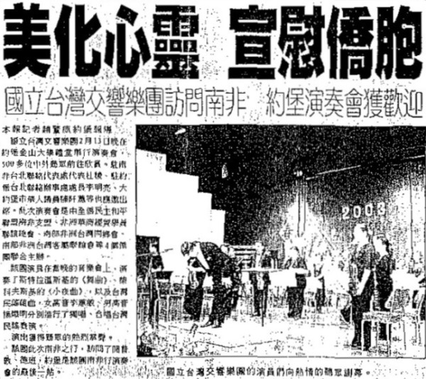
附件三 中央通訊社新聞簡報
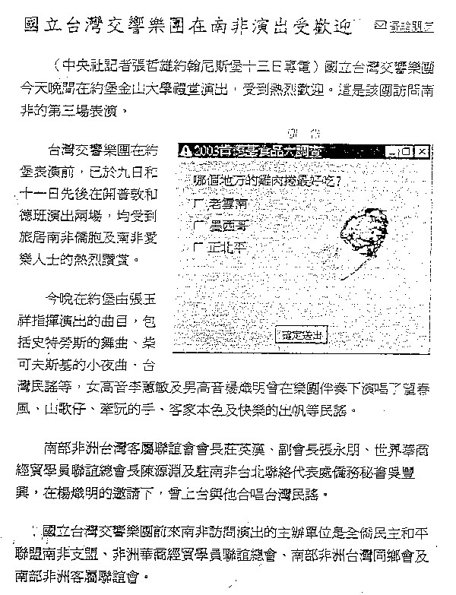

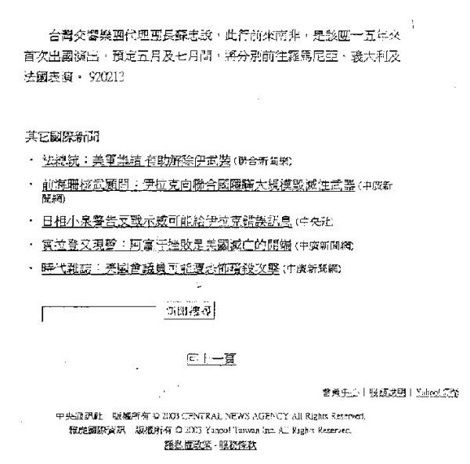
附件四 活動剪影
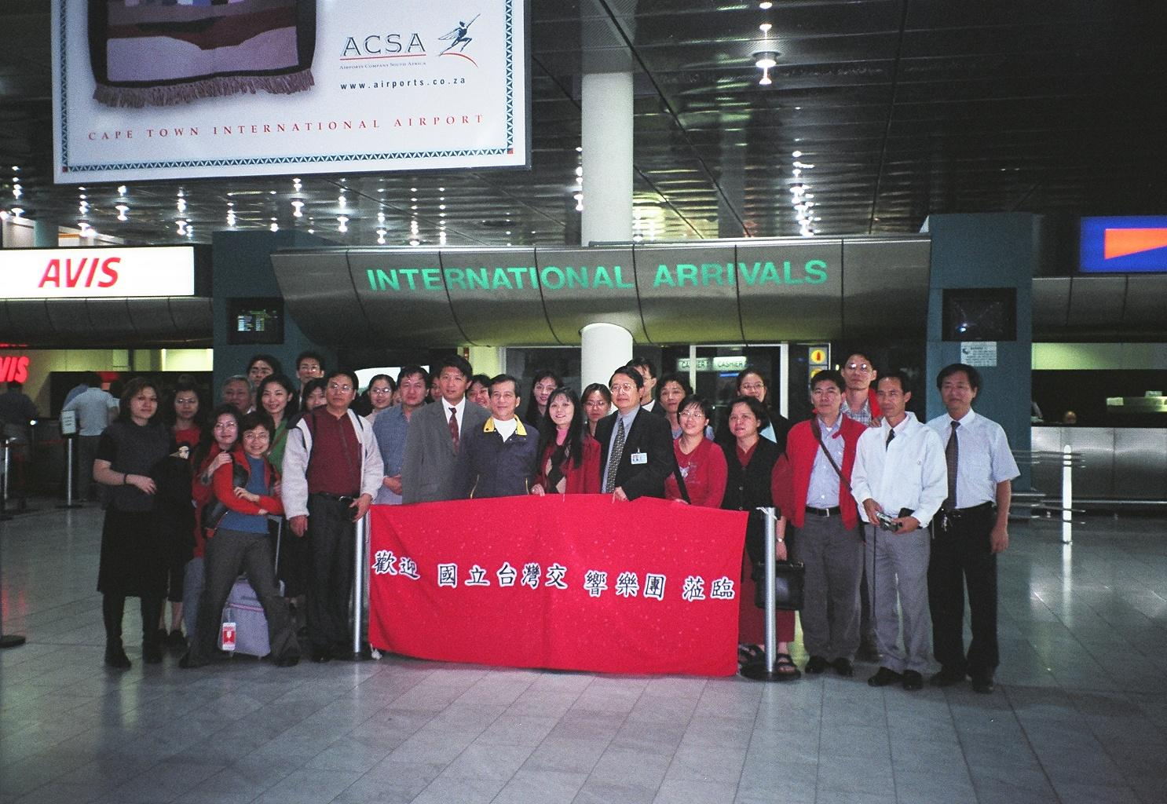

駐開普敦代辦處楊處長與僑胞於機場歡迎本團到訪
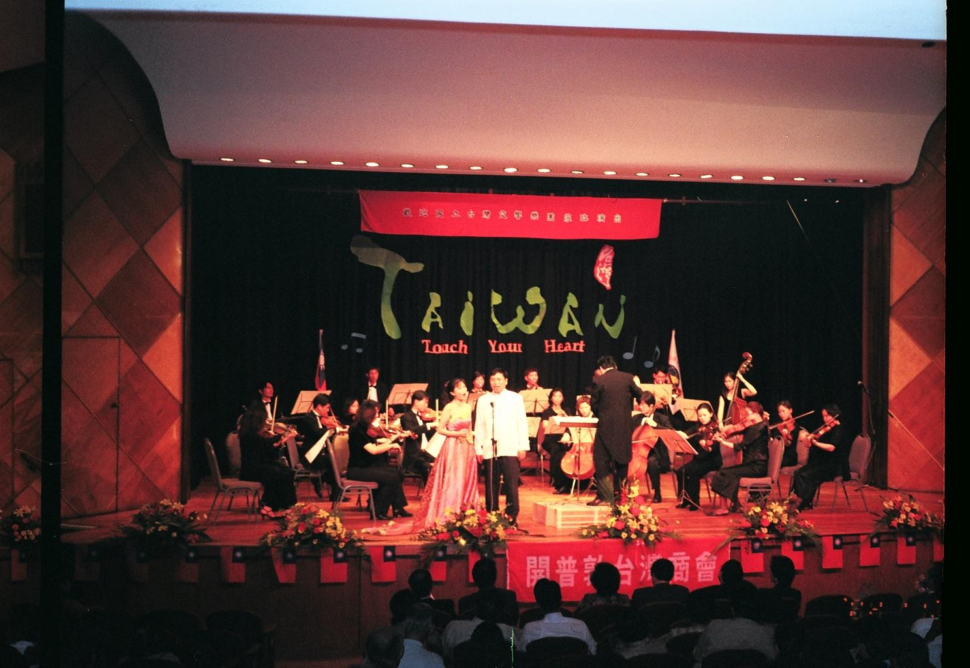

開普敦市民中心劇院演奏
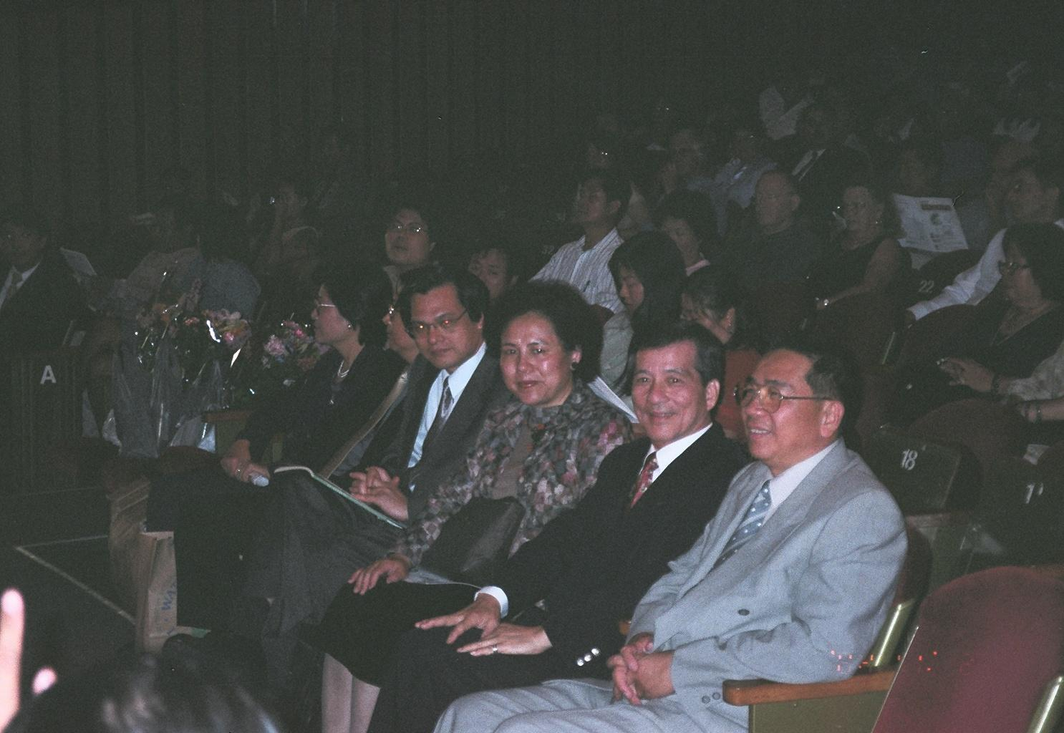

陸委會陳副主委伉儷蒞市民劇院會場

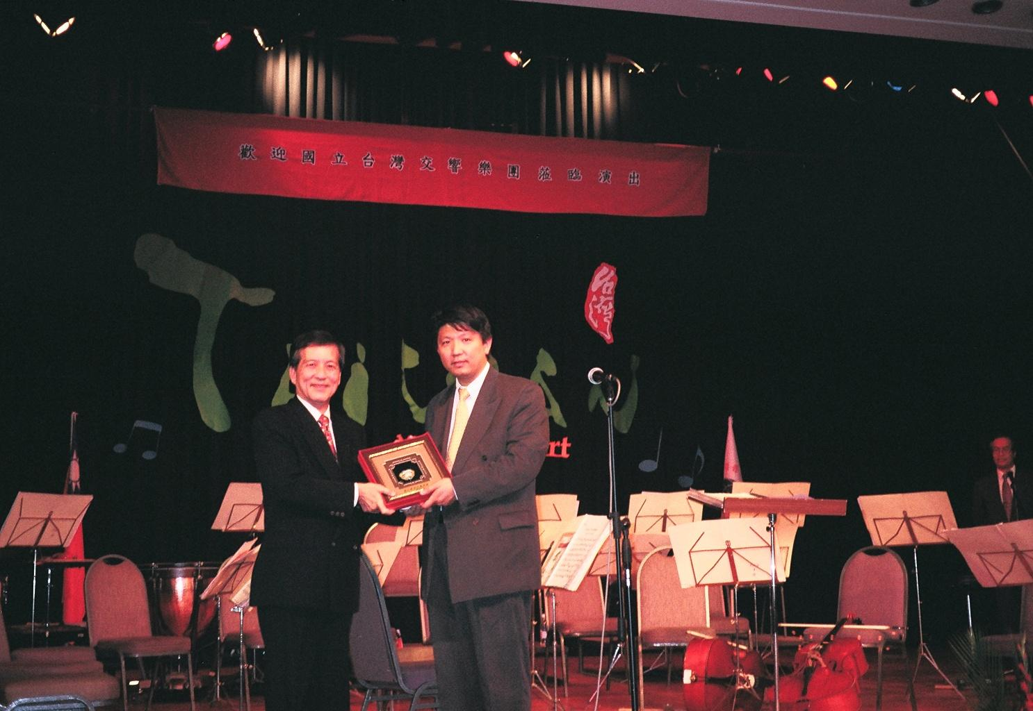

蘇團長致贈開普敦台灣商會阮會長紀念品
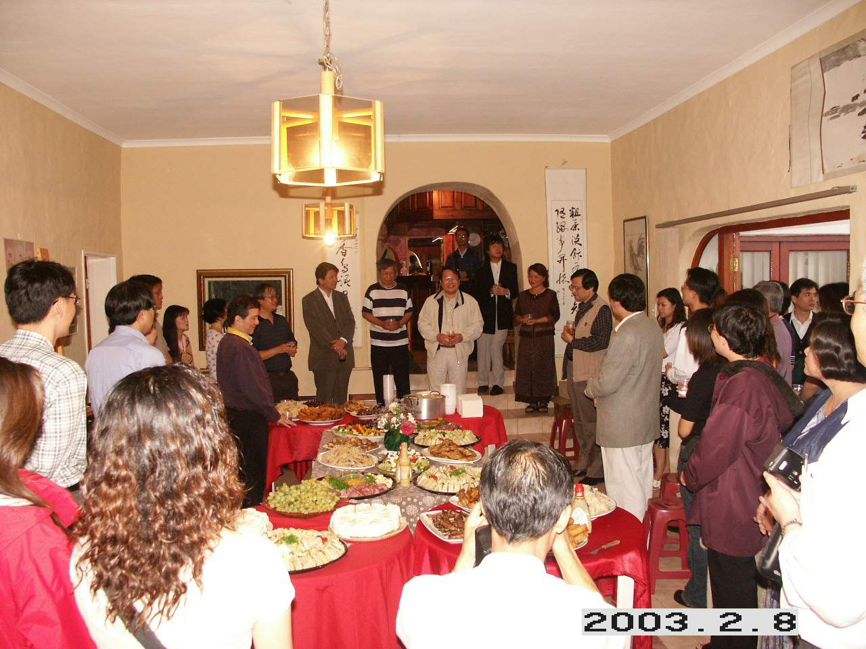

阮會長於謝佐庭自宅宴請全體團職員

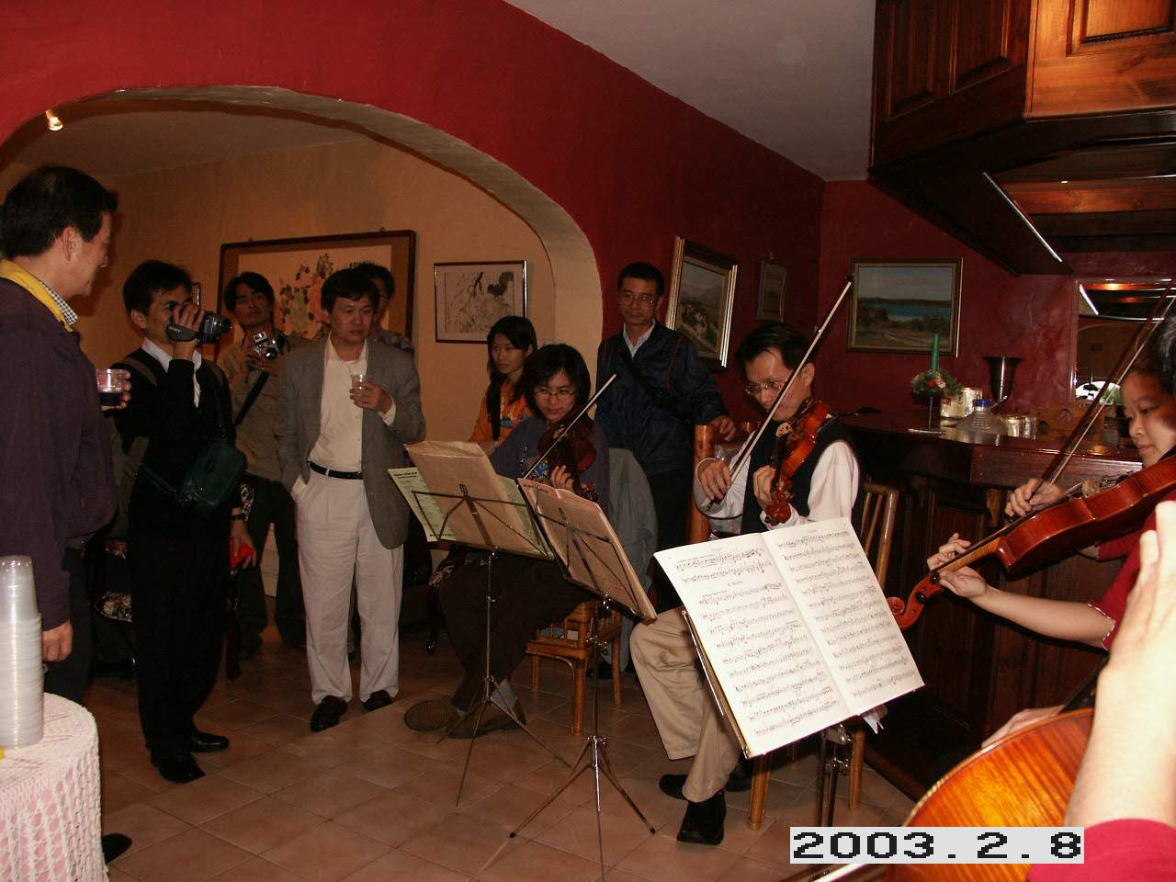

團員奏樂助興賓主盡歡
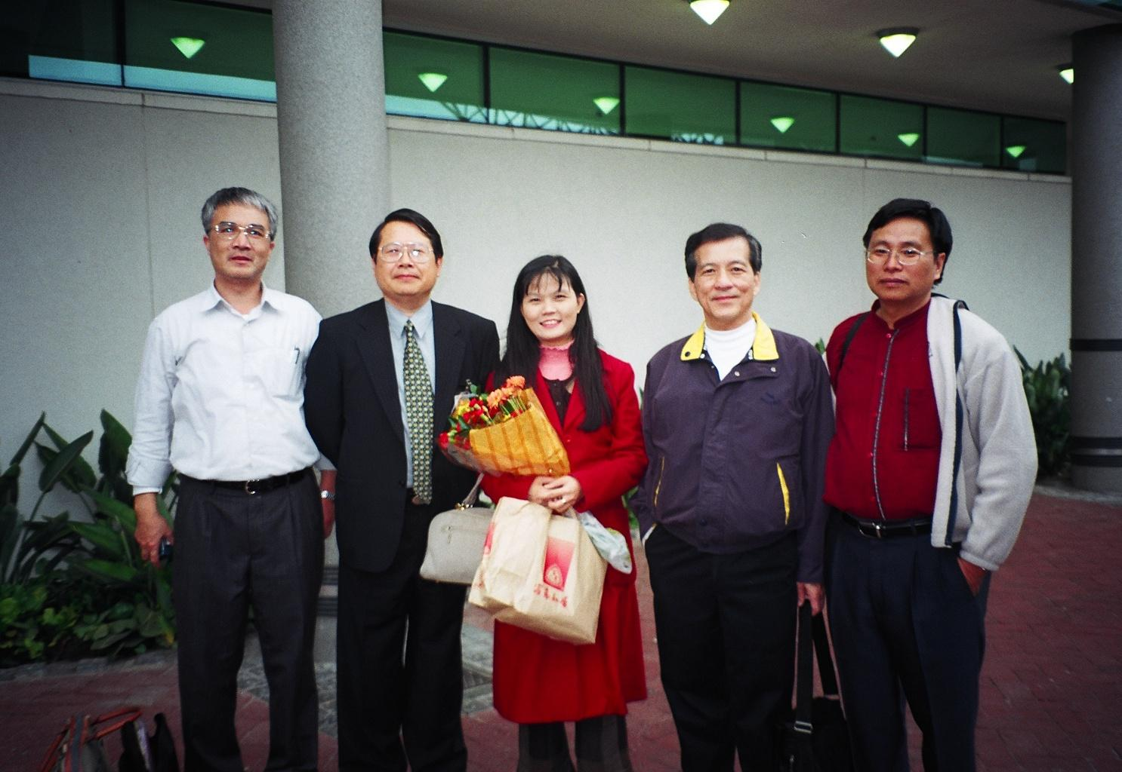

開普敦代辦處楊處長機場接機合影

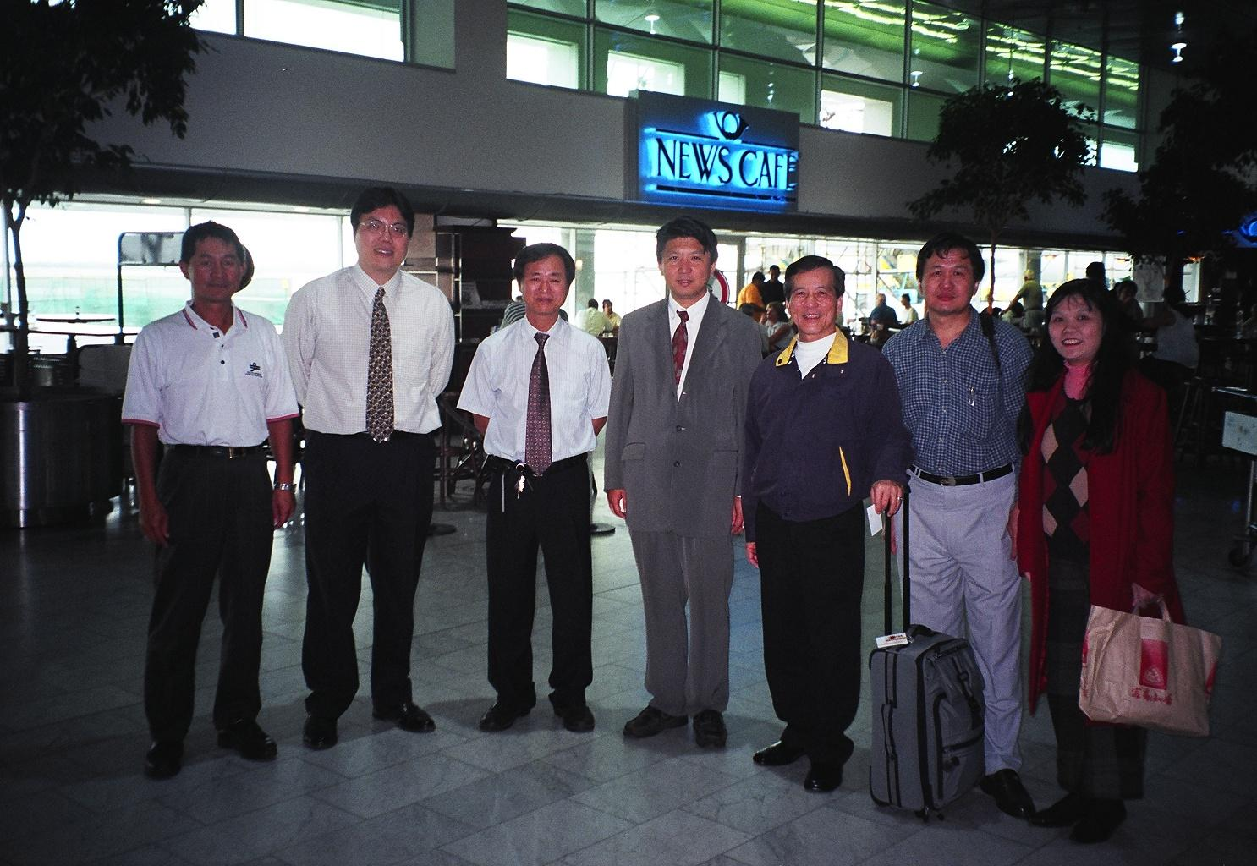

開普敦僑界代表機場送行合影
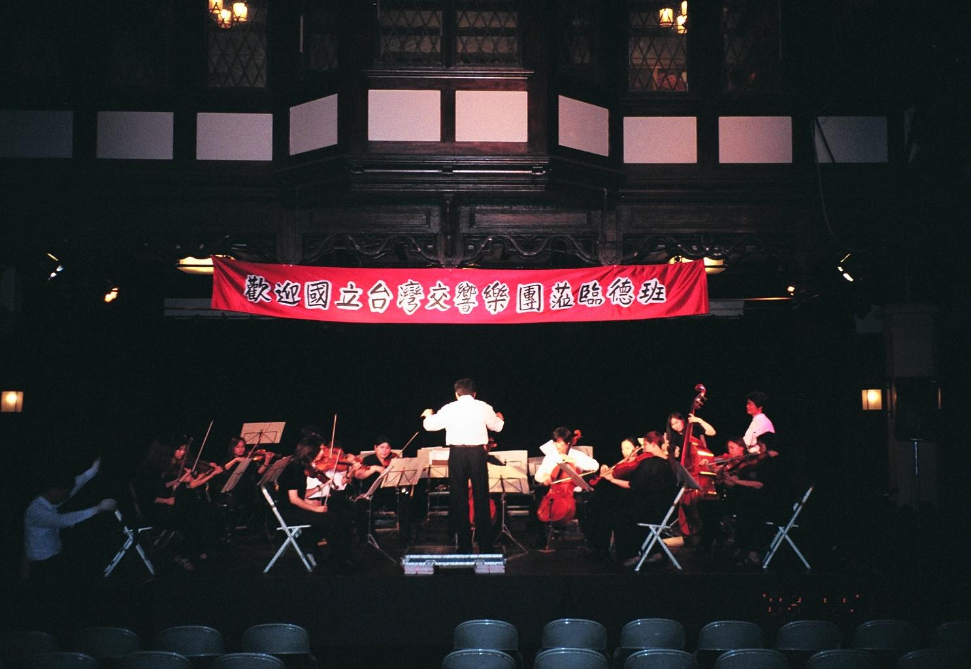

德班國家演藝廳排演

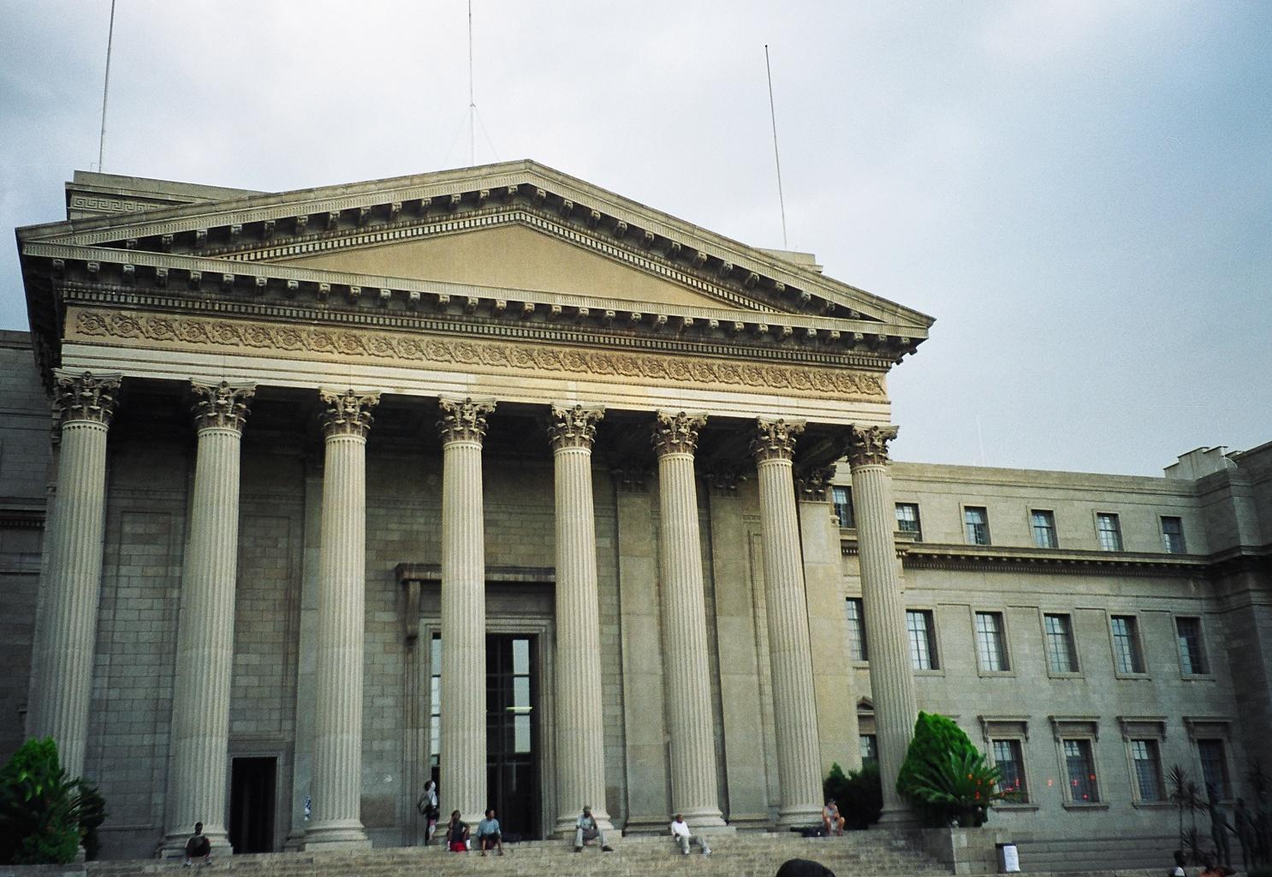

約堡金山大學禮堂外景
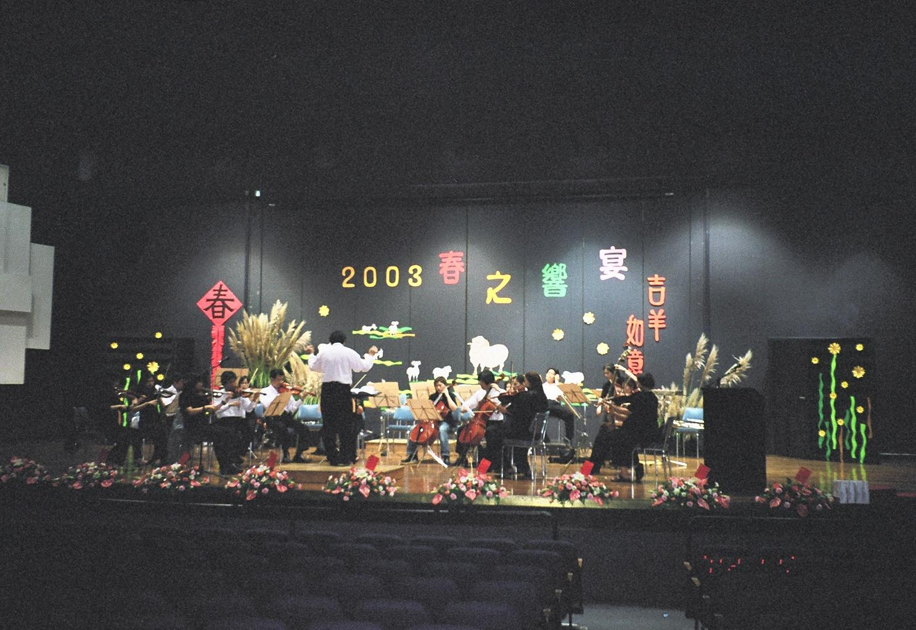

約堡金山大學禮堂排演（一）

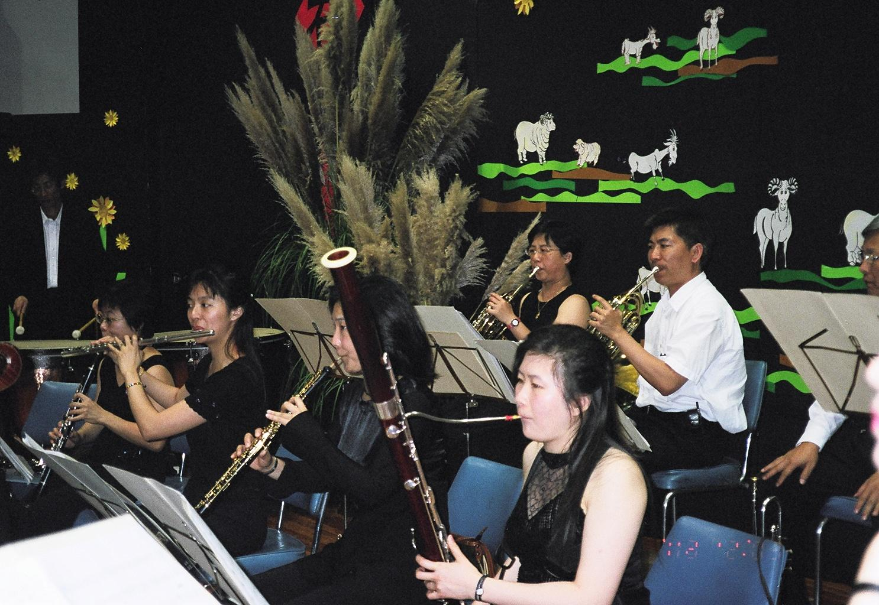

約堡金山大學禮堂排演（二）
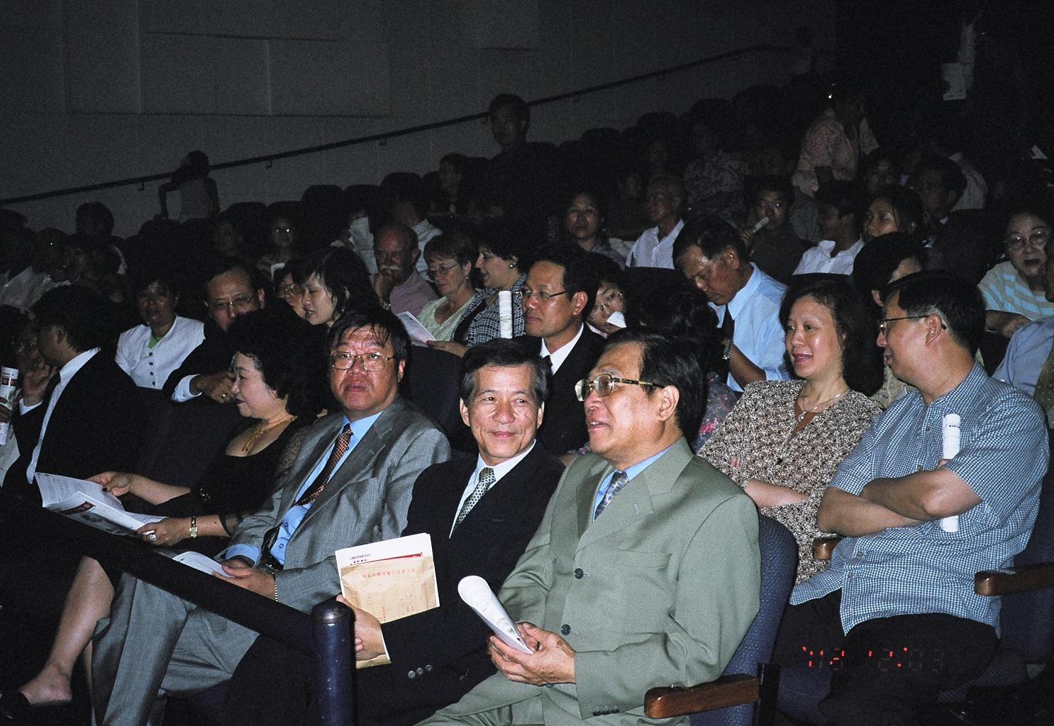

金山大學現場貴賓雲集

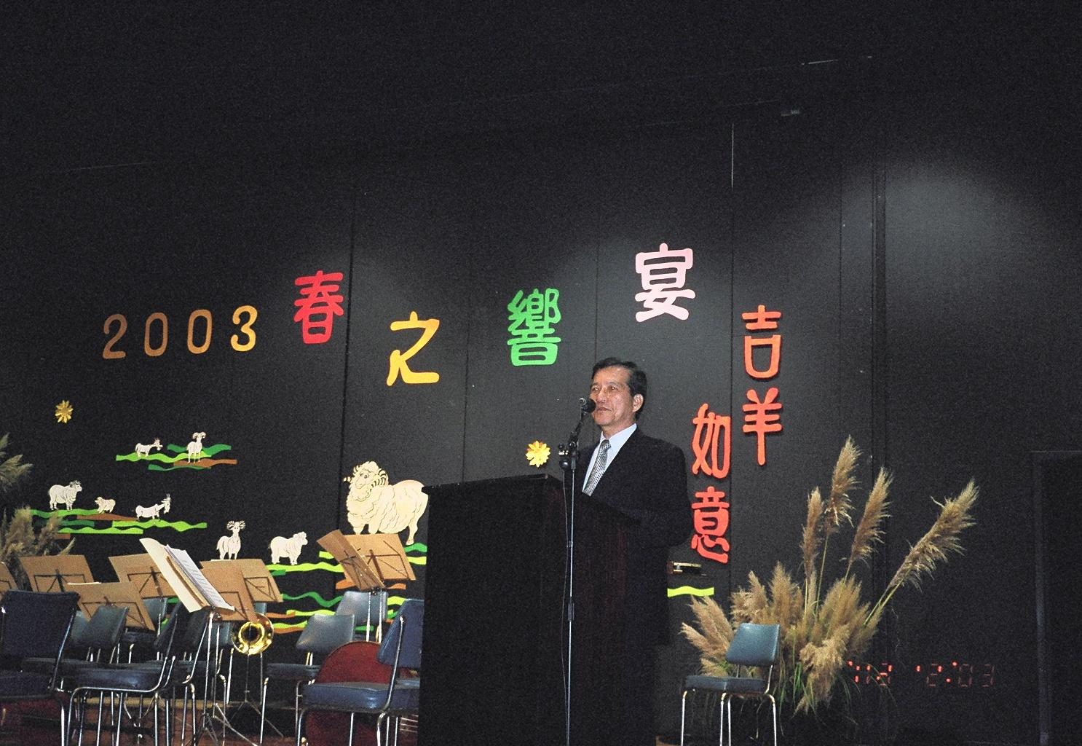

蘇團長於金山大學會場致詞
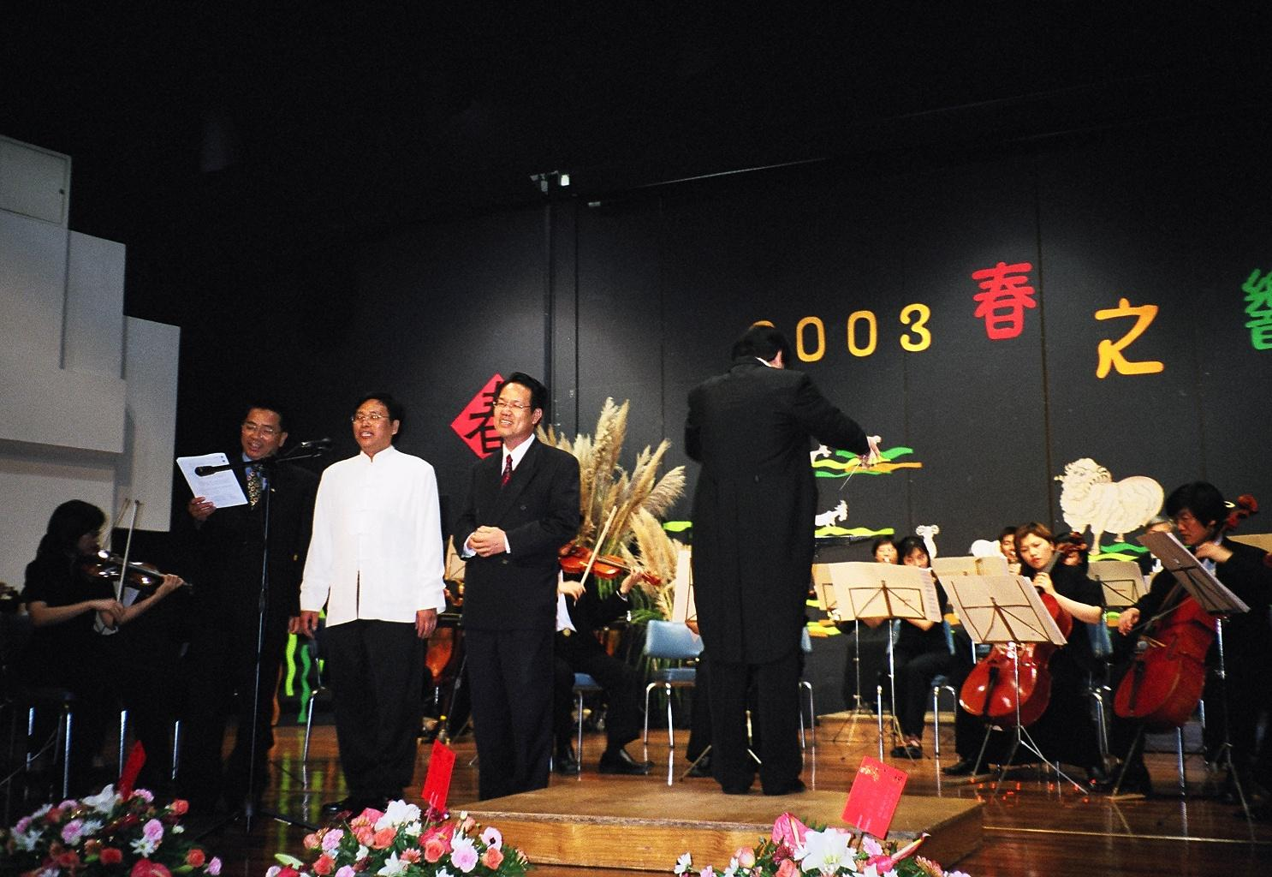

獨唱家與現場僑胞合唱《快樂的出航》

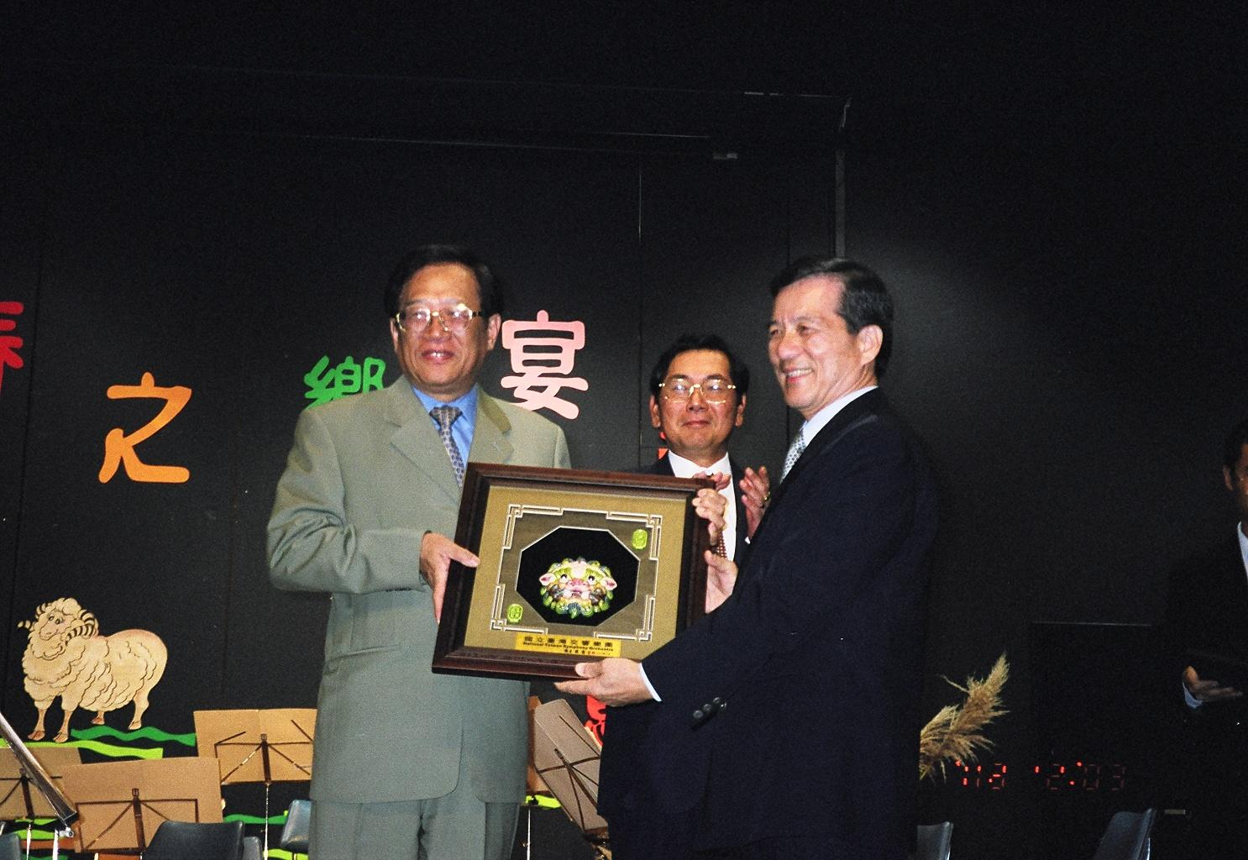

蘇團長致贈杜代表紀念品
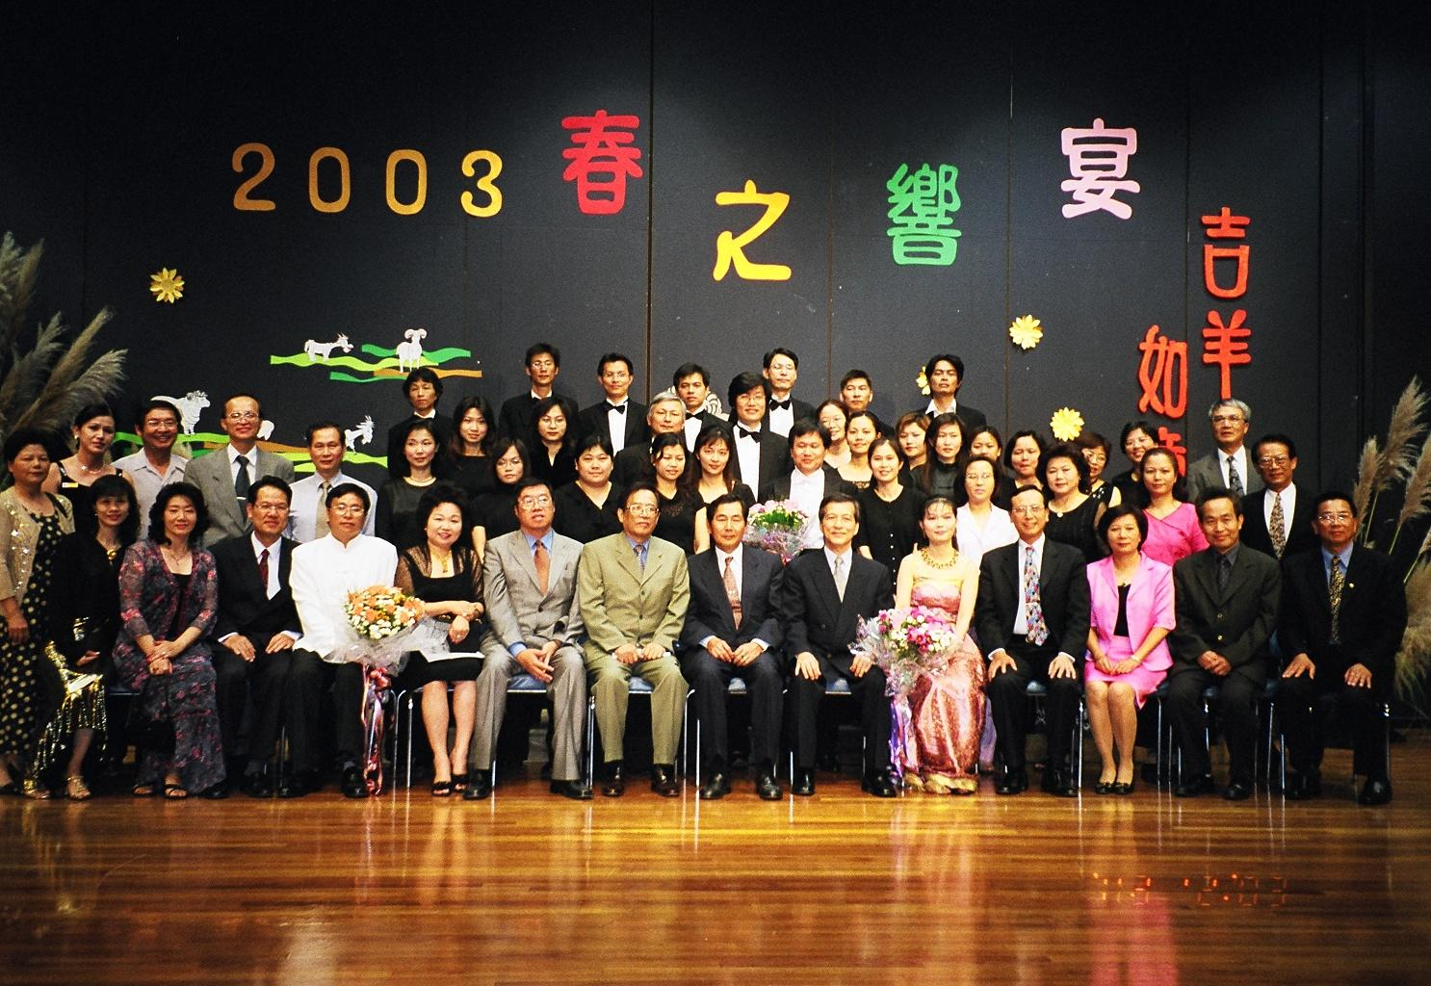

金山大學音樂會後全體團職員與貴賓合影

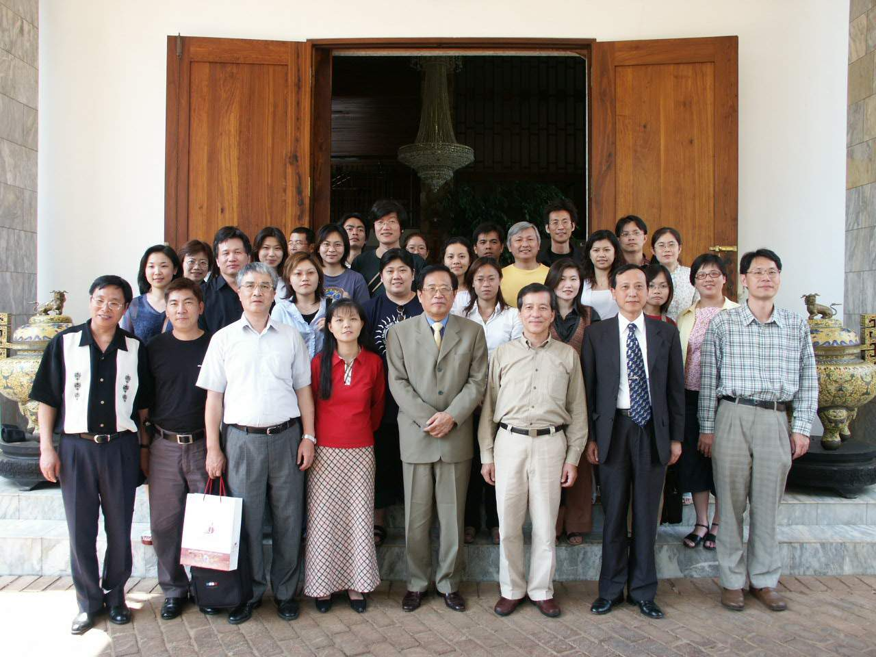

全體團職員與杜代表於官邸前合影

